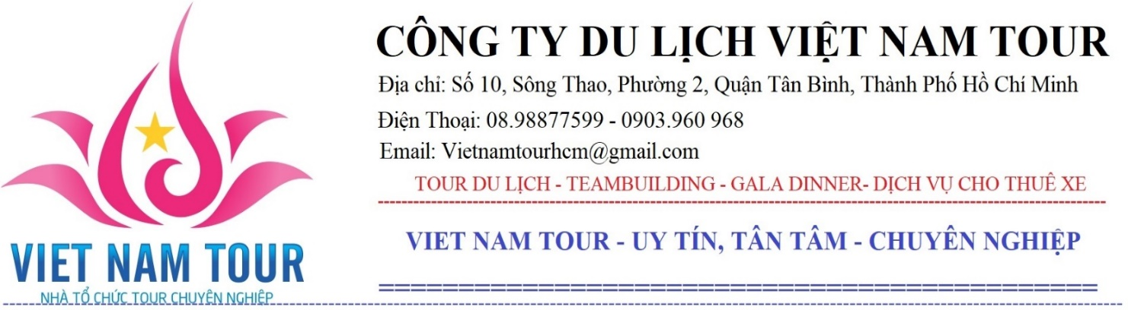

TOUR MIỀN TÂY 2 NGÀY 1 ĐÊM (KHỞI HÀNH HẰNG NGÀY)
MỸ THO – BẾN TRE – CẦN THƠ CHỢ NỔI CÁI RĂNG

Ngày 1: TP HCM – MỸ THO – BẾN TRE
Buổi sáng: 07:00
- Đón khách tại điểm hẹn TPHCM. Khởi hành đi Mỹ Tho - Bến Tre.
- Dừng chân trạm dừng chân Mekong Tiền Giang.
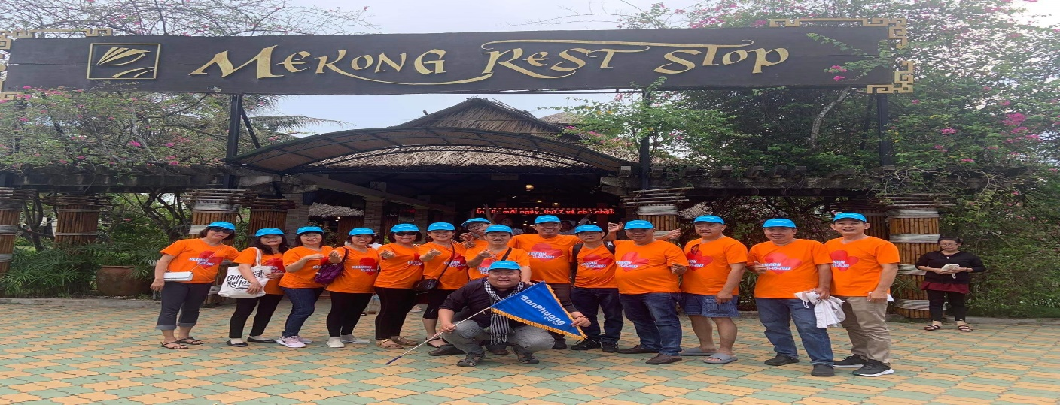
- Đến bến tàu Chương Dương thành phố Mỹ Tho Xuống tàu du ngoạn trên sông Tiền ngắm cảnh bốn cù lao Long - Lân - Quy - Phụng Chiêm ngưỡng cầu Rạch Miễu cầu dây văng đầu tiên do kỹ sư Việt Nam thiết kế và xây dựng
- Tham quan cơ sở chế biến kẹo dừa tìm hiểu về cách chế biến và tự tay trải nghiệm từng công đoạn làm kẹo dừa Sang cù lao Thới Sơn thưởng thức trà mật ong hoa nhãn thơm ngon, dạo quanh miệt vườn bằng xe ngựa.
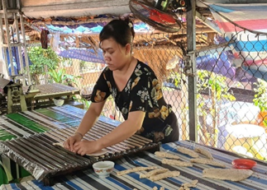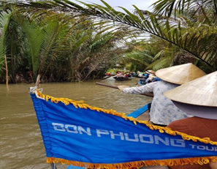
- Du khách tiếp tục chèo xuồng ba lá, len lỏi vào các con rạch nhỏ hòa mình vào khung cảnh thiên nhiên dưới tán lá của những hàng dừa nước Thưởng thức trái cây tươi, nghe những giai điệu Đờn ca tài tử đi vào lòng người.
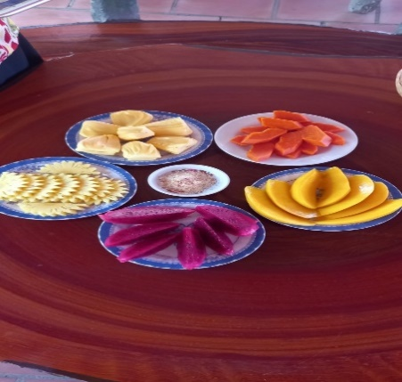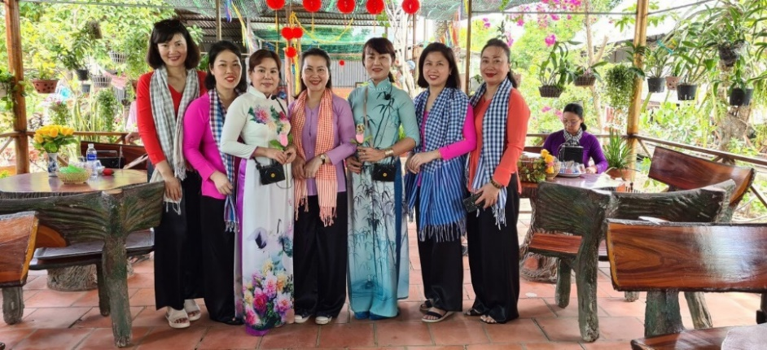
Buổi trưa:
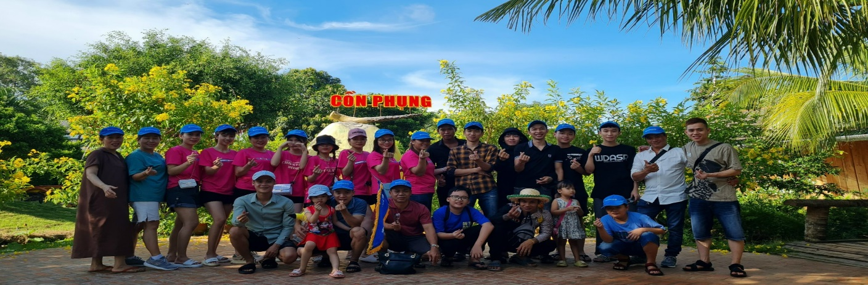
- Di chuyển đến Khu du lịch sinh thái Cồn Phụng, tham quan di tích đạo Dừa.
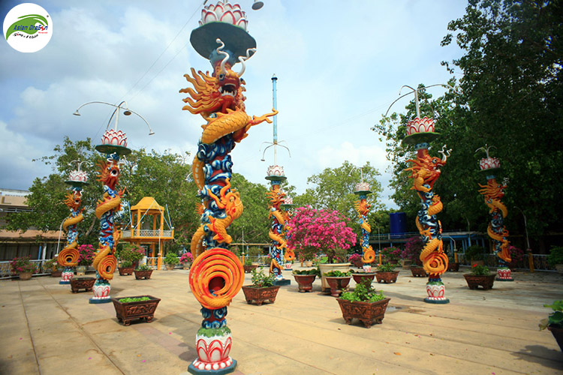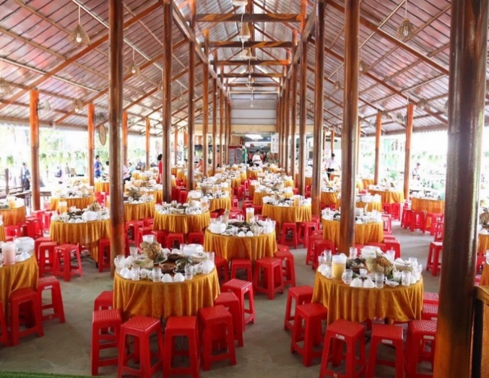
- Dùng cơm trưa tại nhà hàng trên Cồn Phụng, tự do dạo quanh cù lao tham quan cảnh đẹp miền quê , trải nghiệm những trò chơi dân dã như: Đi cầu khỉ ( cho cá bú, câu cá sấu…. – phí ngoài chương trình)

Buổi chiều:
- Tham quan Chùa Vĩnh Tràng ngôi chùa có 3 tượng Phật lớn nhất tỉnh Tiền Giang nổi bật với phong cách kiến trúc pha lẫn Á – Âu.
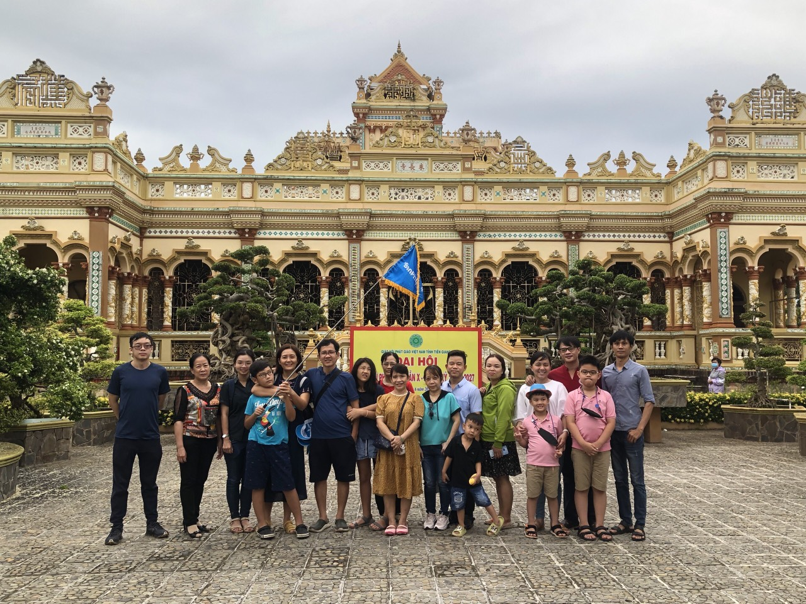
- Khởi hành đi Cần Thơ.
- Nhận phòng khách sạn, dùng cơm tối trên Du thuyền, tự do tham quan Bến Ninh Kiều , chợ đêm Tây Đô.
Ngày 2: CẦN THƠ – CHỢ NỔI CÁI RĂNG
Buổi sáng:
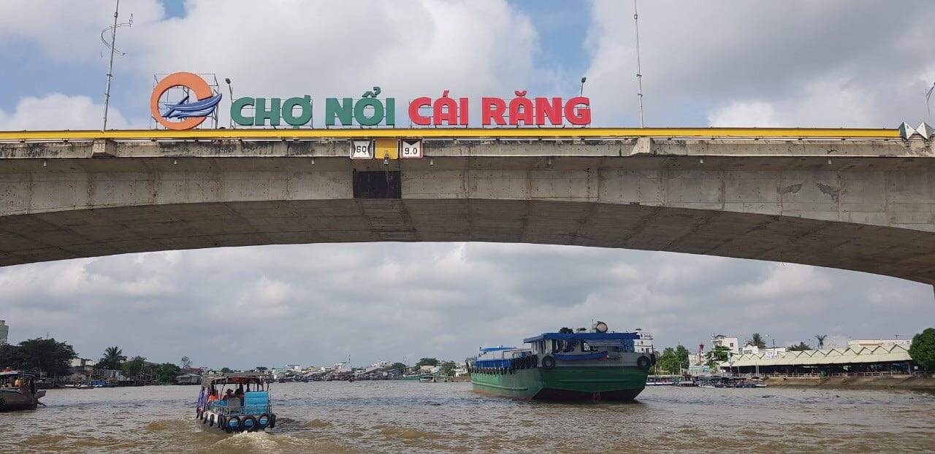
- Dùng điểm tâm sáng theo tiêu chuẩn khách sạn.
- Di chuyển ra bến thuyền du ngoạn trên sông Cần Thơ.
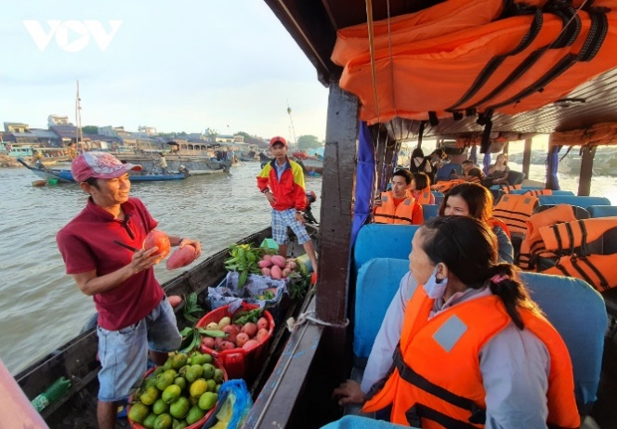
- Tham quan chợ nổi Cái Răng tìm hiểu về chợ nổi nét văn hóa mua bán trên sông đặc trưng của vùng sông nước.
- Tham quan Lò hủ tiếu làng nghề truyền thống làm hủ tiếu nổi tiếng khắp nơi của vùng đất Cần Thơ.
- Tham quan Cồn Sơn và trải nghiệm loại hình độc đáo xem cá lóc bay & tự do tham quan vườn cây ăn trái theo mùa
Buổi trưa:
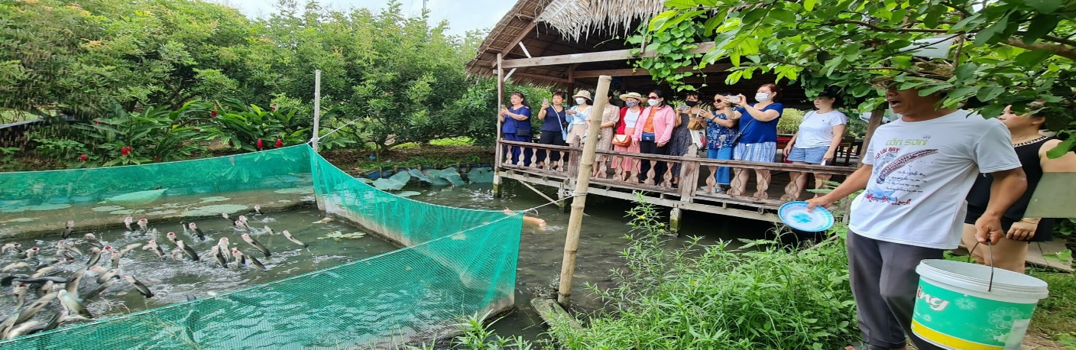
- Dùng cơm trưa tại nhà hàng trên Cồn Sơn với các món ăn đậm chất Miền tây như Bánh xèo miền tây, gỏi bong điên điển + lẩu cá lốc bông súng.
- Khởi hành quay về TP. Hồ Chí Minh.
- Đưa khách về lại điểm đón ở TP.HCM, kết thúc chương trình Tour miền tây 2 ngày 1 đêm Mỹ Tho – Bến Tre – Cần Thơ – Chợ nổi Cái Răng.
Thứ tự tham quan có thể thay đổi nhưng vẫn đảm bảo đầy đủ điểm trong chương trình.

BẢNG GIÁ TOUR
Khách sạn 2 sao | Khách sạn 3 sao | Khách sạn 4 sao
1.690.000đ/khách | 1.890.000đ/khách | 2.190.000đ/khách

Tour bao gồm:
- Xe du lịch đời mới máy lạnh 16 – 29 – 33 chổ.
- HDV chuyên nghiệp suốt tuyến.
- Khách sạn lưu trú tiêu chuẩn 2 -3 sao: Khách sạn Hậu Giang, Phương Nga, 2 -3 khách 1 phòng. Phụ thu phòng đơn đối với khách đi 1 người: 200.000 vnđ/ khách sạn 2 sao – 300.000vnđ/ khách sạn 3 sao.
- Ăn trưa cơm phần 4-5 món – ghép bàn.
- Ăn trưa ngày 1 - Nhà hàng KDL Cồn Phụng
- Cá tai tượng chiên xù + bún + bánh tráng + rau sóng +mắm me
- Chả giò
- Xôi phồng
- Lẩu chua cá hú hoặc cá lóc
- Thịt kho
- Củ hủ dừa xào tép
- Rau luộc thập Cẩm + kho quẹt
- Cơm trắng
- Trà đá - tráng miệng, khăn lạnh
2.Ăn tối ngày 1 - Du thuyền
- Gỏi gà xé phai
- Dưa cải xào trứng
- Cải ngọt xào tỏi
- Rau luộc thập cẩm
- Cá rô kho tộ
- Lẩu cua đồng rau tập tàng
- Cơm trắng - Trà đá - Trái cây
3. Ăn trưa ngày 2 - Trong vườn trái cây tại Cồn Sơn
- Bánh xèo miền tây
- Gỏi điên điểm tép trấu
- Gà nướng muối ớt
- Cá lóc nhúng mẻ
- Rau luộc
- Cơm trắng - Trái cây - Trà đá
- Tàu tham quan trên sông (có trang bị áo phao), xuồng chèo, trái cây, trà mật ong, đờn ca tài tử, xe ngựa, tham quan KDL Cồn Sơn , cá lóc bay, lò hủ tiếu.
- Bảo hiểm du lịch 20.000.000 / vụ | Nước suối 1 chai/người/ xe
Tour không bao gồm:
- Chi phí tham quan ngoài chương trình. | - Chi phí ăn uống ngoài chương trình.
- Thuế VAT 08%.
Điều kiện trẻ em:
- Trẻ em dưới 4 tuổi được miễn phí vé (ngồi chung với người lớn).
- Trẻ từ 4-10 tuổi tính 75% giá vé người lớn.
- Trẻ trên 10 tuổi tính giá người lớn.
Lưu ý: 2 người lớn chỉ được kèm 1 trẻ em. Từ bé thứ 2 tính giá như người lớn.
Quy định hủy tour:
Trường hợp hủy không báo trước hoặc đến trễ giờ khởi hành, quý khách phải chịu phạt 100% phí tour.
Quy định hủy đối với ngày thường
- Hủy trước 03-05 ngày khởi hành chịu phạt 75% phí tour.
- Hủy trước 02 ngày khởi hành chịu phạt 100 % phí tour.

